Федеральное государственное бюджетное образовательное учреждение высшего профессионального образования
"Уфимский университет науки и технологий"

Кафедра Высокопроизводительных вычислений и дифференциальных уравнений

Дисциплина: Математическое моделирование.

Отчет по лабораторной работе № 3

Тема: «Моделирование распространения электромагнитных волн в плоском волноводе»

Группа ПМ-457 | Фамилия И.О. | Подпись | Дата | Оценка
Студент | Акмурзин М.Э.
Принял | Лукащук С.Ю.

Уфа 2025
Цель работы: получить навык моделирования распространения электромагнитных волн в неоднородных волноводах на основе решения краевой задачи для уравнения Гельмгольца

Задание
Рассматривается задача распространения электромагнитной волны в плоском волноводе.
В случае полуограниченного однородного канала постоянного сечения математическая модель имеет вид краевой задачи для уравнений Гельмгольца. Рассматриваются граничные условия первого рода. Модельная задача имеет следующий вид:
$$\begin{aligned}u_{xx}+u_{yy}+k^{2}u=0, x∈(0,∞), y∈(0,1); \\ u(0,y)=f(y), y∈[0,1]; \\ u(x,0)=u(x,1)=0, x∈[0,∞),\end{aligned}$$ | (1)
где – потенциал электромагнитного поля, – волновое число.
В случае, когда канал имеет поперечную неоднородность свойств, уравнение модифицируется:
$$u_{xx}+u_{yy}+k^{2}ψ\left(y\right)u=0,$$
где функция $ψ\left(y\right)$ описывает вид неоднородности. В данной работе будут рассматриваться каналы со слабой неоднородностью, то есть каналы, для которых справедливо представление $ψ\left(y\right)≈1+εφ(y)$, где $ε$ – малый параметр.
Таким образом, рассматривается краевая задача
$$\begin{aligned}u_{xx}+u_{уу}+k^{2}[1+εϕ(y)]u=0, x∈(0,∞), y∈(0,1); \\ u\left(0,y\right)=f\left(y\right), y∈[0,1]; \\ u(x,0)=u(x,1)=0, x∈[0,∞).\end{aligned}$$ | (2)
Функция $f(y)$ задается в виде $δ$-функции:
$$f\left(y\right)=δ(y-y_{0})$$ | (3)
Для модели (2), (3) реализовать следующее:
- разработать конечно-разностную схему численного решения задачи (2), (3) с аппроксимацией $δ$-функции на сетке с применением PML-слоя для моделирования условия при $x→∞$;
- реализовать разработанную схему в виде вычислительной программы;
- для заданной функции $φ(y)$ (в соответствии с вариантом) провести серию вычислительных экспериментов, направленных на исследование влияния на решение следующих параметров задачи:$ε\text{, }k, y_{0}.$

Вариант 2:
$$φ\left(y\right)=y\left(1-y\right){\left(\frac{1}{2}-y\right)}^{2}$$

Ход работы
Дискретизируем систему. Для начала введем сетку:
$$x_{i}=iΔx∈\left[0, L\right], y_{j}=jΔy∈\left[0, 1\right], i=\overline{0,N_{x}}, j=\overline{0,N_{y}}$$
$$Δx=\frac{L}{N_{x}}, Δy=\frac{1}{N_{y}}$$
Обозначим:
$$u\left(x_{i},y_{j}\right)=u_{ij}, φ\left(y_{j}\right)=φ_{j}$$
Заменим производные, численная схема примет вид:
$$\frac{u_{i+1,j}-2u_{ij}+u_{i-1,j}}{{∆x}^{2}}+\frac{u_{i,j+1}-2u_{ij}+u_{i,j-1}}{{∆y}^{2}}+k^{2}\left[1+εφ_{j}\right]u_{ij}=0$$
$$u_{0j}=f_{j}, u_{i0}=u_{iN_{y}}=0, u_{N_{x}j}-u_{N_{x}-1,j}=0$$
Перепишем уравнение в следующем виде:
$$\frac{1}{{∆x}^{2}}u_{i+1,j}+\frac{1}{{∆x}^{2}}u_{i-1,j}+\left[K^{2}\left(1+εφ_{j}\right)-2\left(\frac{1}{{∆x}^{2}}+\frac{1}{{∆y}^{2}}\right)\right]u_{ij}+\frac{1}{{∆y}^{2}}u_{i,j+1}+\frac{1}{{∆y}^{2}}u_{i,j-1}=0.$$
Получим систему размером $\left(N_{x}-1\right)×\left(N_{y}-1\right)$ уравнений.
PML-слой
Длина PML-слоя $L_{pml}$. Заменим
$$\frac{∂}{∂x}→\frac{1}{γ\left(x\right)}\frac{∂}{∂x}$$
где $γ\left(x\right)=1+\frac{i}{k}σ\left(x\right), σ\left(x\right)=σ_{0}{\left(\frac{x-L}{L_{pml}}\right)}^{2}$ – функция затухания.
Тогда
$$\frac{∂}{∂x}\frac{∂}{∂x}→\frac{1}{γ^{2}}\frac{∂}{∂x}\frac{∂}{∂x}-\frac{γ^{'}}{γ^{3}}\frac{∂}{∂x}$$
Представим функцию u в следующем виде
$$u=v+iw.$$
Уравнение Гельмгольца перепишется в следующем виде
$$\frac{1}{γ^{2}}v_{xx}+\frac{i}{γ^{2}}w_{xx}-\frac{γ^{'}}{γ^{3}}v_{x}-\frac{iγ^{'}}{γ^{3}}w_{x}+v_{yy}+iw_{yy}+k^{2}\left[1+ψ\left(y\right)\right]\left(v+iw\right)=0,$$
которое можно расщепить на действительную и комплексную части
$$\left\{\begin{aligned}Re\left(\frac{1}{γ^{2}}\right)v_{xx}-Im\left(\frac{1}{γ^{2}}\right)w_{xx}-Re\left(\frac{γ^{'}}{γ^{3}}\right)v_{x}+Im\left(\frac{γ^{'}}{γ^{3}}\right)w_{x}+v_{yy}+k^{2}\left[1+ψ\left(y\right)\right]v=0, \\ Im\left(\frac{1}{γ^{2}}\right)v_{xx}+Re\left(\frac{1}{γ^{2}}\right)w_{xx}-Im\left(\frac{γ^{'}}{γ^{3}}\right)v_{x}-Re\left(\frac{γ^{'}}{γ^{3}}\right)w_{x}+w_{yy}+k^{2}\left[1+ψ\left(y\right)\right]w=0.\end{aligned}\right.$$
Условие стыковки $x=L$
$${\left.u\right|}_{x=L-0}={\left.v\right|}_{x=L+0}, {\left.w\right|}_{x=L+0}=0,$$
$${\left.\frac{∂u}{∂x}\right|}_{x=L-0}={\left.\frac{∂v}{∂x}\right|}_{x=L+0}, {\left.\frac{∂w}{∂x}\right|}_{x=L+0}=0.$$
Дискретизируем систему
$$Re\left(\frac{1}{γ^{2}}\right)\frac{v_{i+1,j}-2v_{ij}+v_{i-1,j}}{{∆x}^{2}}-Im\left(\frac{1}{γ^{2}}\right)\frac{w_{i+1,j}-2w_{ij}+w_{i-1,j}}{{∆x}^{2}}-Re\left(\frac{γ^{'}}{γ^{3}}\right)\frac{v_{i+1,j}-v_{i-1,j}}{2∆x}+Im\left(\frac{γ^{'}}{γ^{3}}\right)\frac{w_{i+1,j}-w_{i-1,j}}{2∆x}+\frac{v_{i,j+1}-2v_{ij}+v_{i,j-1}}{{∆y}^{2}}+k^{2}\left[1+ψ\left(y\right)\right]v_{ij}=0$$
$$Im\left(\frac{1}{γ^{2}}\right)\frac{v_{i+1,j}-2v_{ij}+v_{i-1,j}}{{∆x}^{2}}+Re\left(\frac{1}{γ^{2}}\right)\frac{w_{i+1,j}-2w_{ij}+w_{i-1,j}}{{∆x}^{2}}-Im\left(\frac{γ^{'}}{γ^{3}}\right)\frac{v_{i+1,j}-v_{i-1,j}}{2∆x}-Re\left(\frac{γ^{'}}{γ^{3}}\right)\frac{w_{i+1,j}-w_{i-1,j}}{2∆x}+\frac{w_{i,j+1}-2w_{ij}+w_{i,j-1}}{{∆y}^{2}}+k^{2}\left[1+ψ\left(y\right)\right]w_{ij}=0.$$
Условия стыковки
$$\frac{3u_{N_{x},j}-4u_{N_{x}-1,j}+u_{N_{x}-2,j}}{2∆x}=\frac{-3v_{0,j}+4v_{1,j}-v_{2,j}}{2∆x},$$
$$\frac{-3w_{0,j}+4w_{1,j}-w_{2,j}}{2∆x}=0.$$

Проведем серию вычислительных экспериментов и исследуем влияние параметров на решение задачи. Для анализа влияния параметров на результат вычислений, будем поочередно варьировать один из параметров, фиксируя все остальные.

Параметр $ε$
Зафиксируем $N=1000, k=10, y_{0}=0.5$,$L=10,L_{pml}=5,$
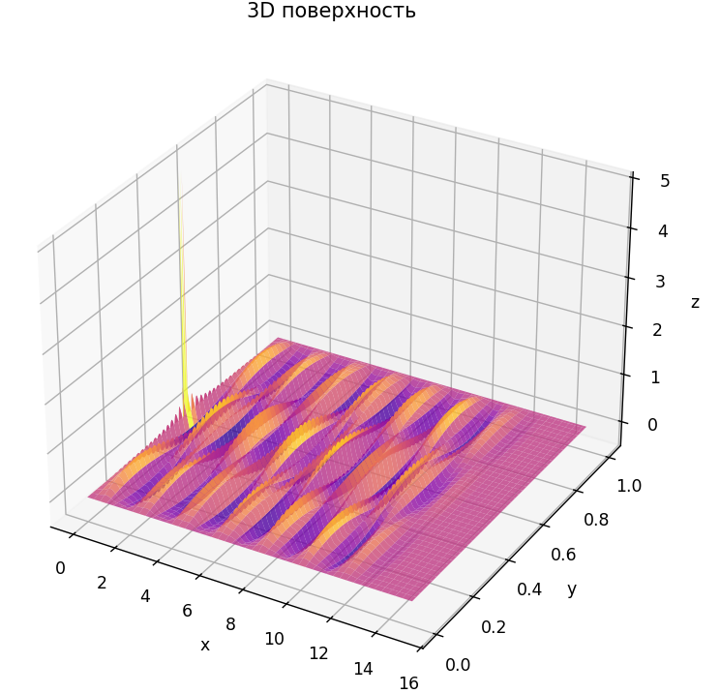
Рисунок 1 – $ε$ $=0$, без PML

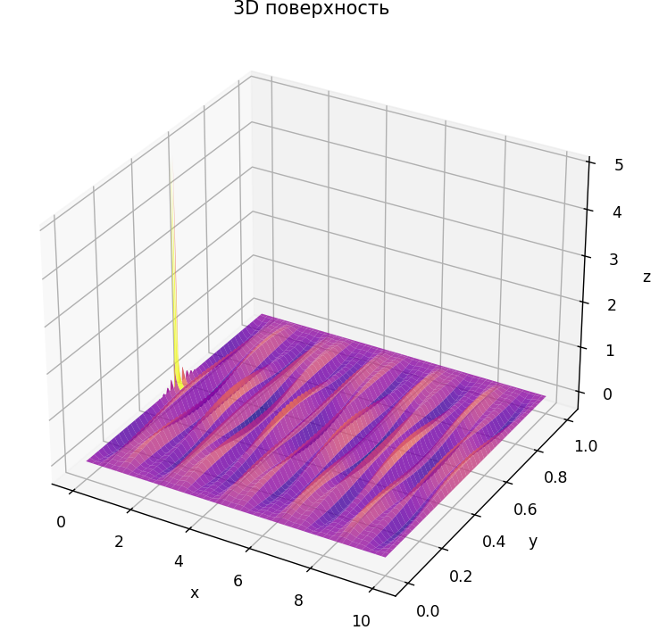
Рисунок 2 – $ε$ $=0$, c PML
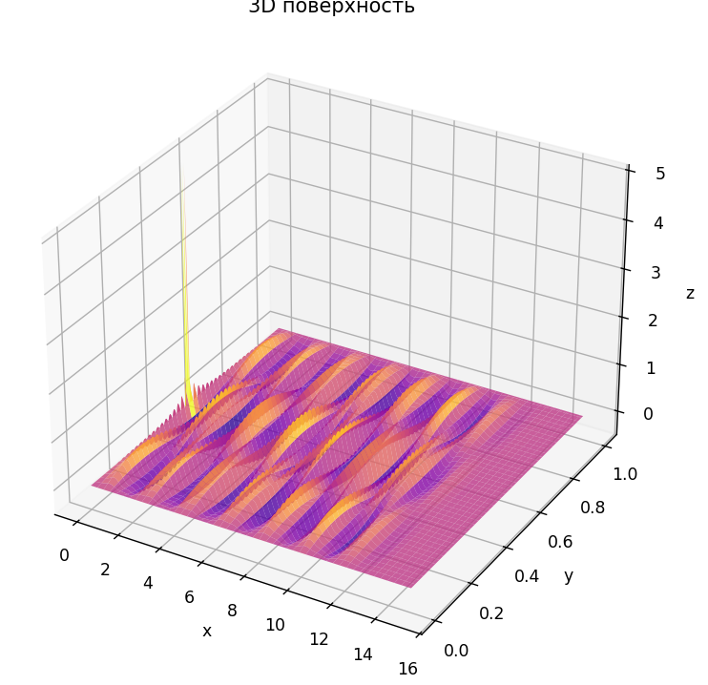
Рисунок 3 – $ε$ $={10}^{-2}$, c PML
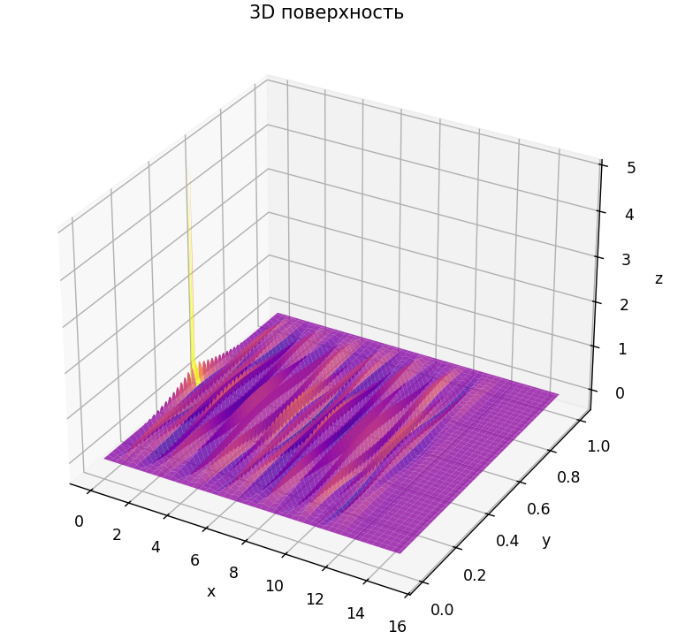
Рисунок 3 – $ε$ $=1$ c PML
Параметр $k$
Зафиксируем $N=1000, ε=0, y_{0}=0.5$,$L=10,L_{pml}=5$
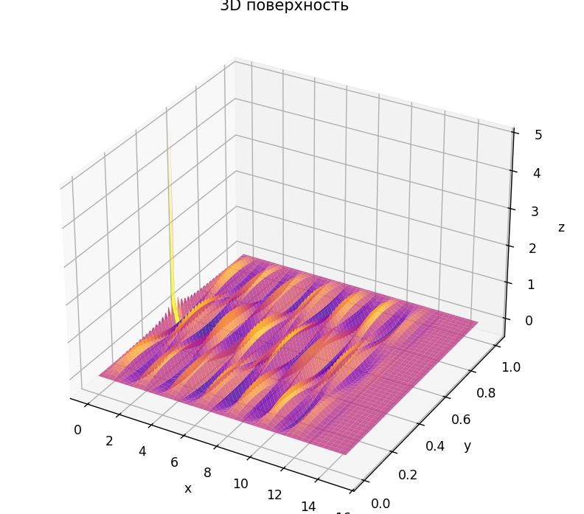
Рисунок 4 – $k=10$
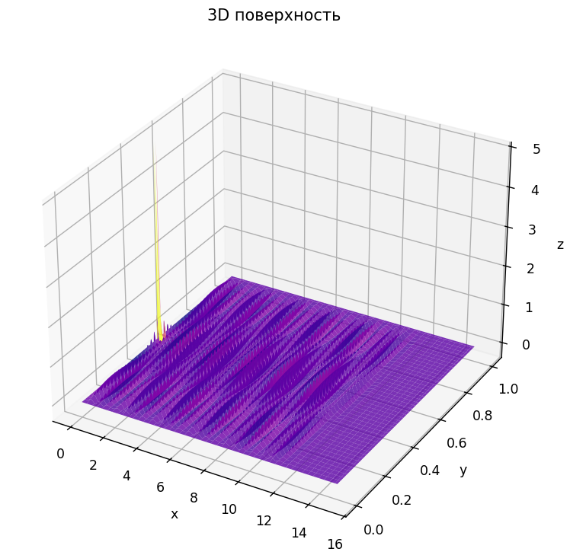
Рисунок 5 – $k=15$

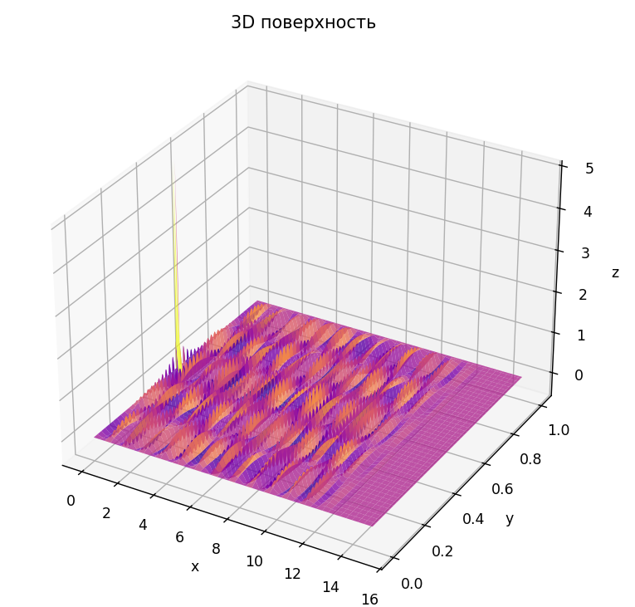
Рисунок 6 – $k=17$
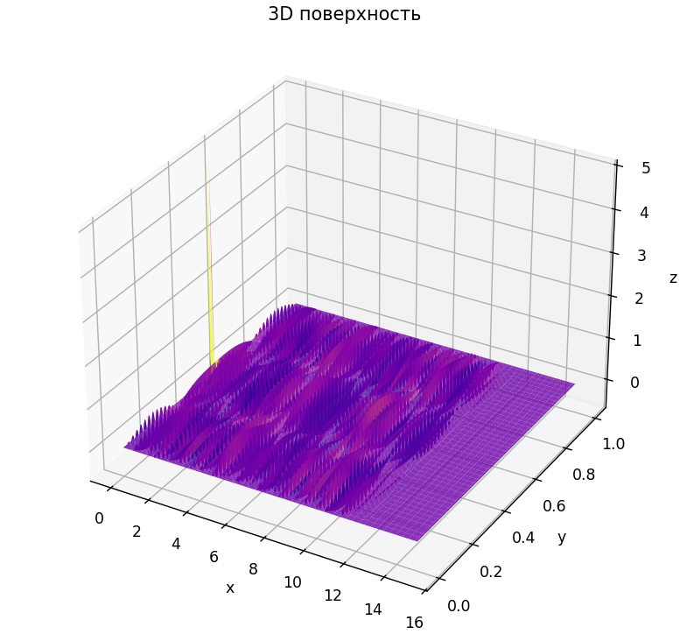
Рисунок 6 – $k=19$

Параметр $y_{0}$
Зафиксируем $N=1000, ε=0, L=10,L_{pml}=5, k=10$
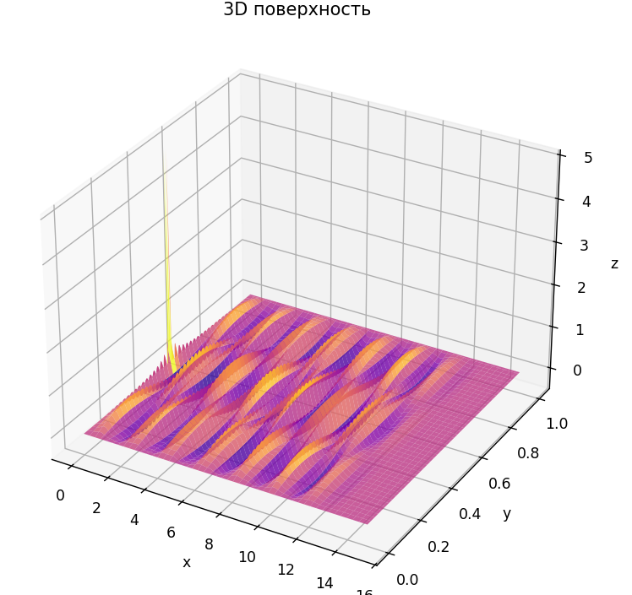
Рисунок 7 – $y_{0}=0.5$
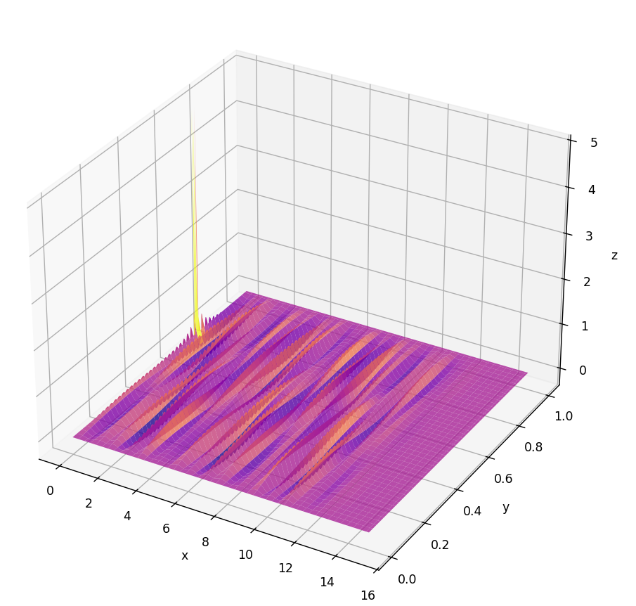
Рисунок 8 – $y_{0}=0.7$
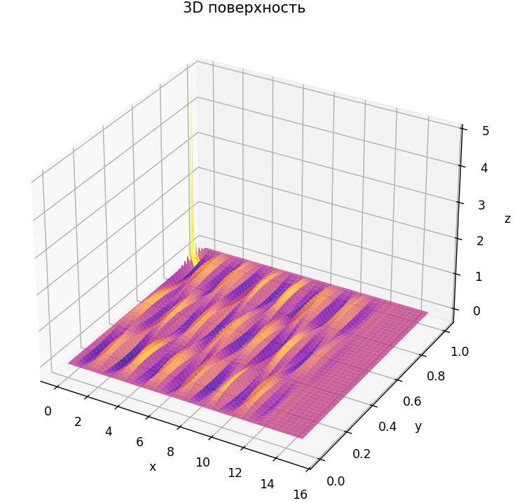
Рисунок 9 – $y_{0}=0.9$
Вывод
В ходе лабораторной работы выполнение моделирование распространения электромагнитных волн в плоском неоднородном волноводе на основе решения краевой задачи для уравнения Гельмгольца. Написана вычислительная программа и проведены вычислительные эксперименты для выявляется влияния параметров $ε, k, y_{0}$ на решение уравнения.
Значение $ε$ отвечает за распространение возмущений по волноводу от левой границы до правой. От этого параметра зависит влияние функции $φ(y)$ на систему: при увеличении $ε$ растет множитель при $u$ и уменьшается частота колебаний и амплитуда, так как неоднородность $φ(y)$ гасит колебания.
При изменении параметра $k$ было выявлено влияние на частоту колебаний волны. С увеличением параметра увеличивается и частота колебаний.
Параметр $y_{0}$ отвечает за смещение источника распространения волн относительно оси $y$ и на распределение волны. Это приводит так же к изменениям амплитуды.

